Preámbulo a Mixture

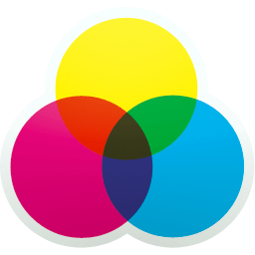

→ Descripción breve
Se trata de un software de desarrollo de sitios web, centrado especialmente en la comodidad y la rapidez, al trabajar de forma completamente gráfica e interactiva con la web que estamos diseñando, y permitirnos generar elementos de uso frecuente en este proceso.

→ Expectativas
En principio parece una solución mucho más amigable que otros entornos de desarrollo para el diseño web, ya que estos a menudo se centran en un flujo de trabajo basado en “escribir el código primero, ver los resultados después”, lo cual puede llegar a ser frustrante.

Aunque muchos programas de este tipo ya empiezan a incorporar un flujo de trabajo más interactivo, Mixture ofrece la posibilidad de ver los nuevos cambios en tiempo real, es decir, que aparecerán en la página sin necesidad de refrescar, lo cual es un considerable ahorro de tiempo.

Por todo esto, no descartaría usar Mixture para el diseño web incluso fuera de este módulo.

→ Plantillas
Una de las características más destacables de Mixture es el uso de plantillas. Gracias a ellas podemos empezar desde un formato básico para nuestro sitio web, al contrario que en la mayoría de programas de este tipo, donde se suele empezar con el código fuente vacío.

Es posible elegir diferentes plantillas reutilizables dependiendo de la clase de sitio que queramos crear, e incluso crear nuestras propias plantillas acorde a nuestras necesidades. Algunas de las plantillas disponibles para empezar son Bootstrap, Ink y Sassaparilla.

→ Optimización
Otra forma que tiene Mixture de agilizar el proceso es la detección automática de archivos como pueden las hojas de estilo CSS o los códigos JS, llegando incluso a preprocesarlos para hacerlos algo más óptimos, eliminando comentarios, saltos de línea y otros elementos innecesarios, y tratando archivos de imagen para que carguen de forma más eficiente.

→ Diseño
Mixture se presenta como una herramienta intuitiva y de aspecto moderno y funcional, que contrasta con las interfaces de otros programas con el mismo próposito, ya que estos suelen tener tantas opciones colocadas anárquicamente, que los usuarios principiantes podrían sentirse algo perdidos.

El software organiza sus funcionalidades de un modo más visualmente atractivo y ordenado, mediante el uso de menús desplegables y botones con descripciones acerca de la acción que realizan.
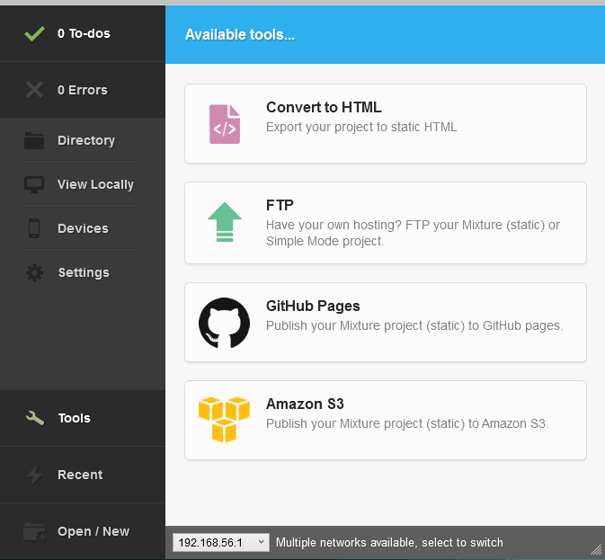

→ Pruebas en vivo
Al diseñar una página web, conviene acceder a ella desde distintos navegadores e incluso distintos dispositivos, para asegurarse de que se visualiza correctamente en todos ellos.

Mixture también hace esto más sencillo gracias a la posibilidad de conectar varios dispositivos diferentes, y acceder a la página de forma local y al mismo tiempo en todos ellos, de manera que si se realiza un cambio en alguno de ellos, este cambio también será visible en todos los demás.

→ Modo simple
Por último, Mixture también permite agregar proyectos realizados con otros programas, y ejecutarlos en “modo simple”, de manera que se puedan integrar fácilmente, y además puedan beneficiarse de las funcionalidades que ofrece el programa.

→ Bibliografía
http://www.falconmasters.com/sin-categoria/mixture-herramienta-diseno-web/

